Муниципальное образования Отрадненский район

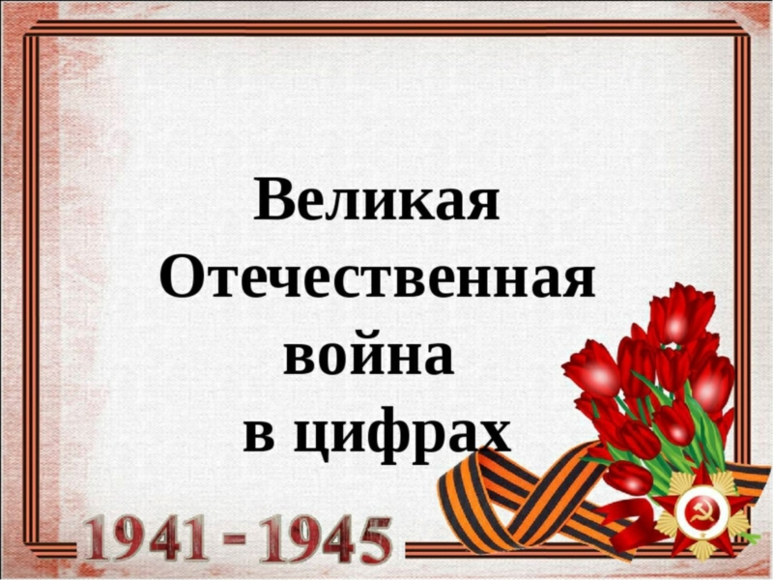

Проект:

«Великая Отечественная война в цифрах: статистика и факты о войне»

Руководитель проекта:

Щербаков Александр Егорович

Отрадная, 2022г.

Содержание проекта:

1. Большие даты о большой войне;

2. Помним о каждом;

3. География Великой Отечественной войны;

4. Всё для фронта! Всё для победы!;

5. В память о войне.

***Большие даты о большой войне.***

Для нападения на нашу страну Германией была разработана специальная операция под названием «План Барбаросса», в честь германского короля, Римского императора Фридриха I.

Гитлер запланировал провести молниеносную войну, полностью разгромить СССР и захватить русские земли всего за 150 дней! Но он ошибся, недооценив самоотверженность и героизм советского народа. В результате желаемая немцами быстротечная война превратилась в затяжную на 4 долгих года.

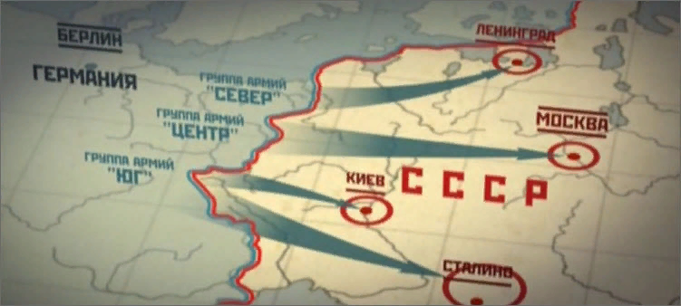

Война началась ранним утром в 4 часа 22 июня 1941-го, когда нашему дипломату в Берлине была вручена нота (официальное обращение) об объявлении войны. До этого в 03:06 немецкие самолёты пересекли воздушное пространство Советского Союза, по ним был открыт огонь. Продолжалась Великая Отечественная 1418 дней и ночей.

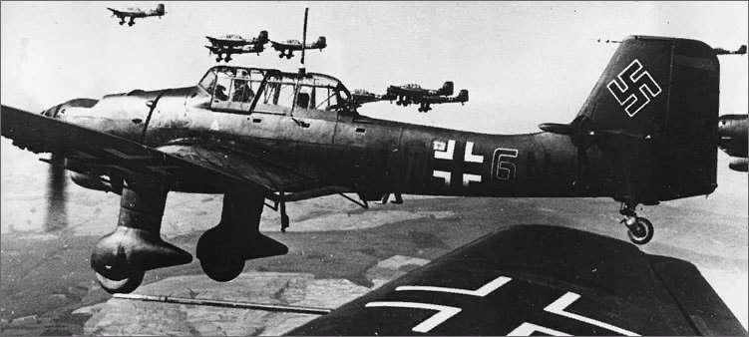

Шёл 165-ый день войны, когда советским войскам удалось остановить наступление войск немецких оккупантов под Москвой. План Барбаросса был сорван.

Взять стратегическую инициативу и перейти из защиты в нападение позволила Курская битва, начавшаяся на 743-ий день войны.

***Помним о каждом!***

Конечно, точно подсчитать, сколько воевало в ВОВ и сколько погибло военнослужащих и мирных жителей, довольно сложно. Данные эти всё ещё уточняются исследователями. Приведём общие цифры, которые чаще всего упоминаются в разных источниках.

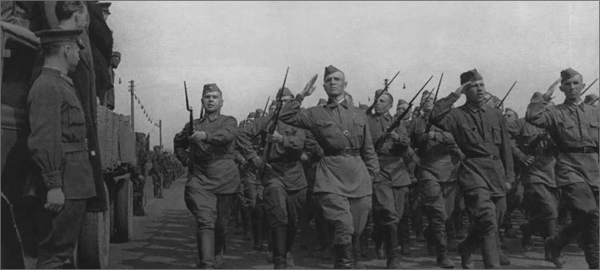

Считается, что в Красной армии воевало около 34 500 000 человек, тогда как на стороне Германии вместе с её союзниками было 17 500 000.

Более 1 миллиона партизан сражались с врагом в тылу, разведывая и передавая ценные сведения и совершая диверсии на объектах, которые были особо ценными для фашистов. Только одни добровольцы смогли уничтожить более 1 000 000 немецких военнослужащих, вывести из строя более 4 000 единиц военной техники, около 65 000 единиц автомобильного транспорта, 1100 самолётов, взорвали свыше 20 000 железнодорожных поездов.

Всего за военные годы в числе погибших, попавших в плен и пропавших без вести приблизительно 11 900 000 советских воинов, около 13 700 000– мирного населения. Некоторые источники указывают общую цифру в 26,6 миллионов. Споры о понесённых нашей страной человеческих потерях ведутся до сих пор.

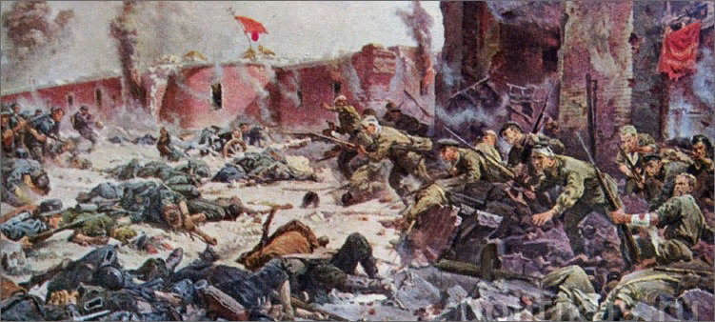

Считается, что со стороны Германии безвозвратно потеряно 8 600 000 человек.

Учёные убеждены, что Советский Союз за одного оккупанта заплатил тремя советскими солдатами и офицерами.

***География Великой Отечественной Войны.***

Если посчитать территорию, где проходили все военные действия в 1941 – 1945 годах, то получится порядка 3 миллионов квадратных километров на основных 8 стратегических фронтах. Общая фронтовая линия составляла 3000 километров.

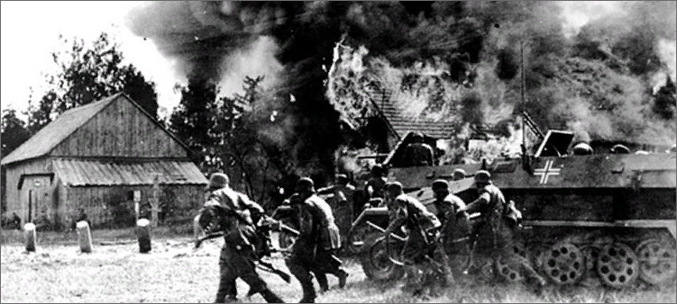

В первый день нападения Германии на нашу страну фашистами было уничтожено 1200 советских самолётов.

За четыре года фашистская Германия продвинулась от советских границ до реки Волга на 1500 километров. Советские войска за военные годы прошли с восточной стороны в сторону запада расстояние в 2000 километров, по пути освобождая свою территорию от оккупантов.

За годы войны на территории Советского Союза немецкие захватчики разрушили 1710 городов, 70 000 деревень, разгромили 98 000 колхозов, 1876 совхозов и 32 000 промышленных фабрик и заводов. Стёрто с лица земли 2 000 архитектурных памятников, более 400 музеев, 30 000 000 жилищ.

За военные годы было эвакуировано 1523 крупных промышленных предприятия, 145 высших учебных заведений, 66 музеев. Удалось спасти 300 тысяч выставочных экспонатов из Русского музея и более миллиона – из Эрмитажа, вывезя их из Ленинграда. 700 000 ценнейших книг из Ленинской библиотекии 100 000 из Исторической библиотеки были отправлены на Восток.

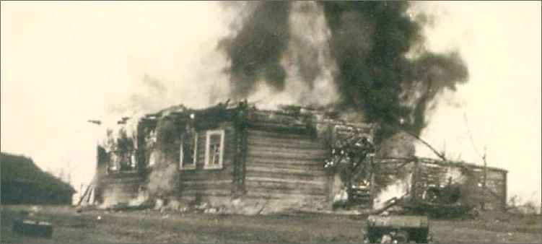

Исследователями посчитана сумма финансовых потерь Советского Союза от разрушительных действий Германии – 30% всего нашего советского национального богатства. Эта цифра раз за разом уточняется, меняется и насчитывает не десятки, сотни миллиардов долларов. По довоенным ценам она зафиксирована в 128 миллиардов долларов.

Начавшаяся 8 сентября 1941-го Ленинградская блокада продолжалась 872 дня. Разорвать её смогли только 27 января 1944-го. За это время умерло от голода, холода и бомбардировок около 800 000 «запертых в кольце» жителей. По продовольственным карточкам выдавали военнослужащим 500 граммов хлеба в сутки, рабочим – 250 граммов, остальным – 125. За период блокады на город было сброшено 107 000 бомб и выпущено 150 000 артиллерийских снарядов.

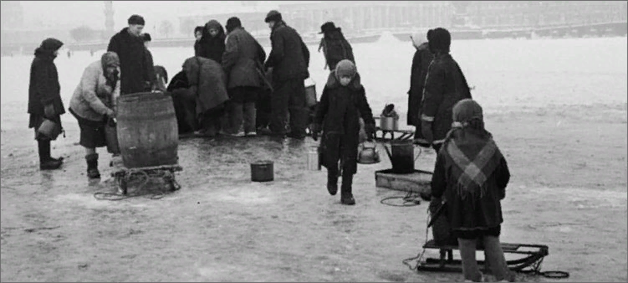

В исторической битве за Сталинград в феврале 1943 года Советская армия безвозвратно потеряла 480 000 человек, 4340 танков и миномётов, 2769 самолётов. В плен было взято 24 немецких генерала.

Во время решающей для поворота войны Курской битвы в августе 1943-го советские потери превысили жертвы со стороны Германии в 7 раз: 360 тысяч убитых, без вести пропавших и раненых.

***Всё для фронта! Всё для победы!***

Каждый житель Советского Союза в военные годы трудился для фронта, работая без отдыха, чтобы помочь советским войскам справиться с врагом. За труд в военные годы 16 миллионов трудящихся наградили орденами и медалями, стали Героями Социалистического Труда около 200 человек.

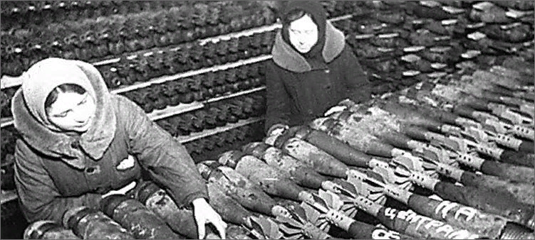

По разным данным за военные годы на промышленных предприятиях было изготовлено более 130 тысяч самолётов, 105 000 танков и самоходных артиллерийских установок, 660 000 пушек и миномётов, более 8 миллионов тонн боеприпасов и около 20 миллионов стрелкового оружия. Более 50% всего бюджета страны шло на военное производство.

8 мая 1945-го в 22:43 в пригороде Берлина городе Карлсхорст Германия подписала акт о капитуляции. Война для Советского Союза закончилась.

***В память о войне***

Великая Отечественная может насчитать много подвигов советских людей в борьбе с врагом.

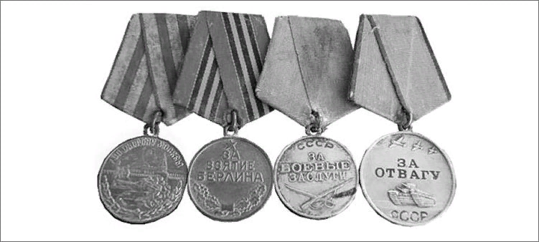

(Медали Великой Отечественной войны)

Каждый пятый из советских воинов за мужество и проявленный героизм был награждён орденами и медалями, многие получили их посмертно. Пять пионеров СССР были удостоены высшего звания Героя Советского Союза. Свыше 200 детей и подростков получили медаль «Партизану ВОВ», более 15 тысяч – «За оборону Ленинграда», более 20 тысяч – «За оборону Москвы».

За самоотверженность 12 советских городов стали городами-героями, а звания крепости-героя получила Брестская крепость.

Около 70 000 мемориальных досок и памятников увековечили память павших в годы войны.

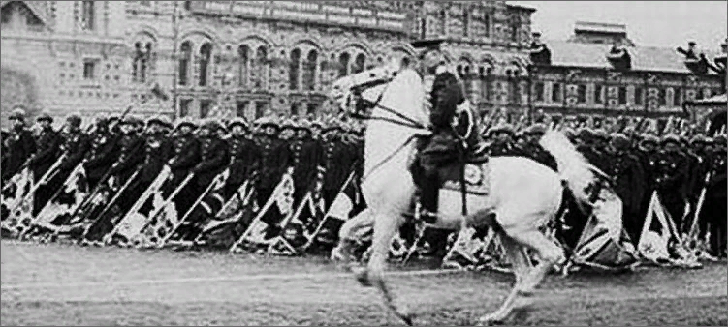

(парад-победы-1945)

На салюте 9 мая 1945-го из 1000 орудий было произведено 30 000 залпов, а на Параде Победы по Красной площади прошло 1850 единиц техники с участием 34 тысяч военнослужащих.

А этот отрывок из стихотворения Э.Асадова пусть подведёт итог нашему счёту.

*День Победы. И в огнях салюта*

*Будто гром: — Запомните навек,*

*Что в сраженьях каждую минуту,*

*Да, буквально каждую минуту*

*Погибало десять человек!*

*На восьми фронтах моей Отчизны*

*Уносил войны водоворот*

*Каждую минуту десять жизней,*

*Значит, каждый час уже шестьсот!..*

*И вот так четыре горьких года,*

*День за днем — невероятный счет!*

*Ради нашей чести и свободы*

*Всё сумел и одолел народ.*